주차 | 6 주차 | 기간 | 2025.10.06  ~ 2025.10.12 | 지도교수 | (서명)
이번주 한일 요약 | 1. 팀원과 회의 및 새로운 중점 연구 과제 회의  2. Unreal C++ 외부 강의 수강  3. dedicated server 강의 수강  4. 프래그먼트 처리와 출력 병합
<상세 수행내용>
1. 팀원과 회의 및 새로운 중점 연구 과제 의견 애드온
새로운 중점 연구과제 구상 (브레인 스토밍) : 완다와 거상 비슷한 몬스터 등반 시스템, 로프스윙 시스템, 몬스터용 길 찾기 인공지능, 루트슈터장르용 아이템 랜덤 생성 시스템, 지형정보 및 플레이어 동선 학습 AI, 10명 규모의 AI 마을, 3차원 퍼즐 시스템
=========================================================
로프스윙 시스템 + 실시간 오브젝트 투영 시스템 / 몬스터 등반 시스템 + 투사체 판정 / AI NPC + 마피아 게임 / 오브젝트 머티리얼 실시간 다수 변환 + 공포 게임 / 스킬 컷씬시 카메라 무빙 모듈화 + VFX 및 사운드 제작 강화
=========================================================
공포 탈출 게임(블록단위 랜덤배치 + 플레이어 추적AI) / FPS체스 (체스AI + FPS AI) / AI 경쟁형 등산게임 (랜드스케이프 랜덤생성 + 조건부 최단거리 AI) / 액션게임 (컷신 카메라 무빙 모듈화 + 새로운 렌더링)
2. Unreal C++ 외부 강의 수강 (진행중)
외부 강의 사이트 Udemy에서 Unreal Engine 5 C++ 개발자:C++학습하고 비디오 게임제작하기 강의 수강 진행 현재 진행도 전체 64%
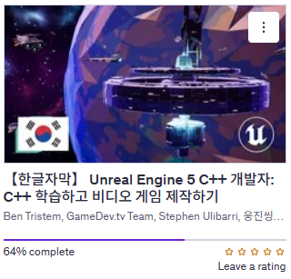

3. dedicated server 실습 및 구현을 위한 강의 수강 (진행중)
외부 강의 사이트 Udemy에서 Unreal Engine 5 Dedicated Servers with AWS and GameLift강의 수강 진행 현재 진행도 전체 20%
Unreal Engine 5 C++ Multiplayer Shooter
강의 수강 진행 현재 진행도 전체 22%
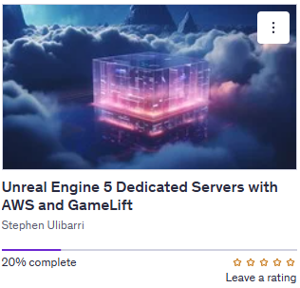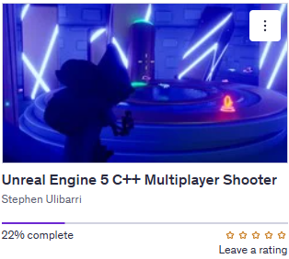

4. 쉐이더 및 정점별 조명
지역조명 : 광원으로부터 물체에 직접 들어오는 빛만 고려함, 물체 표면 재질과 광원 속성으로 색상 결정, 실시간 그래픽 대부분에서 채택
전역조명 : 반사 광원 포함해서 표면 색상 결정, 모든 오브젝트를 잠재적 광원 취급
반사 벡터 계산
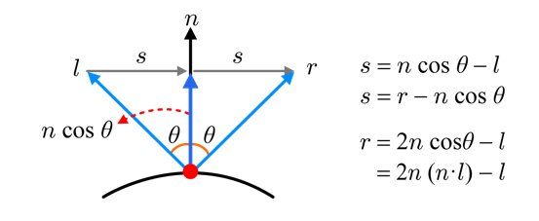

정점별 조명 후에 컬러 보간은 정점의 색상을 에지와 스캔라인을 따라서 고르게 보간. 따라서 삼각형 안쪽의 하일라이트는 반영되지 않음
프래그먼트별 조명으로 해결가능
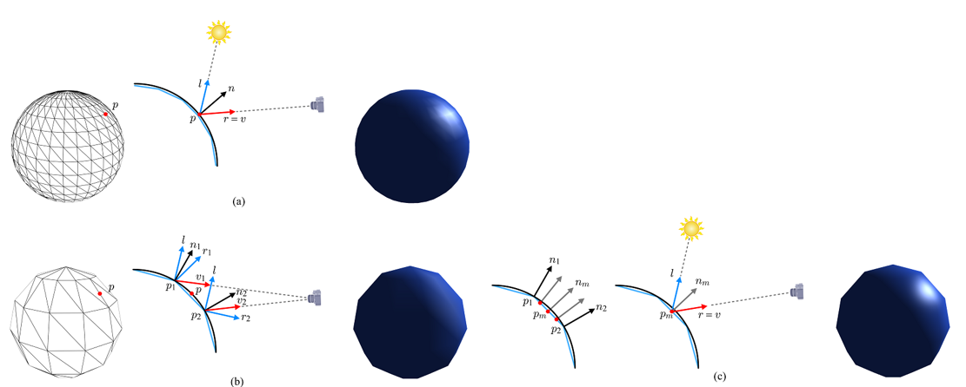
당장 쓸 지식은 아니라고 생각하지만 모델링 사용시 필요한 기초 지식 배양
문제점 정리
해결방안
다음주차 | 6주차 | 다음기간 | 2025.10.13. ~ 2025.10.19
다음주 할 일 | - Unreal C++ 강의 수강  - Dedicated server 강의 수강  - 렌더링 지식 배양  - 중점연구과제 탐색
지도 교수
Comment

